Творческая работа

Народные приметы в жизни человека

Ф.И.О. Король Анастасия
Владимировна,
Объединение «Побеги Православия»
Руководитель:
Ф.И.О. Киселёва Евдокия
Николаевна,
Педагог дополнительного образования Н.Ф. «ДЕОЦ» учебный филиал «Кошкинский» с. Орловка

Оглавление
Введение ……………………………………………………………3-4стр
Глава 1 ……………………………………………………………...5-6стр
1.1 История появления примет…………………………………….5-6стр
1.2 Что такое народная примета…………………………………. 6стр
Глава 2………………………………………………………………7-9стр
2.1 Функции примет………………………………………………. 7-8стр
2.2 Язык народной приметы………………………………………8-9стр
Глава 3…………………………………………………................ 10-12стр
3.1 Приметы в жизни и в творчестве русских писателей…….. 10-11стр
3.2 Мои наблюдения………………………………………………12стр
3.3 Вывод …………………………………………………………13стр
Заключение ………………………………………………………...14стр
Список литературы………………………………………………..15стр
Приложение………………………………………………………...15-20стр

Введение
Ее тревожили приметы;
Таинственно ей все предметы
Провозглашали что-нибудь,
Предчувствия теснили грудь

Героиня А. С. Пушкина - персонаж 19 века, верила в приметы…не мудрено. В те времена многие верили в приметы, но в 21 веке людей волнуют совсем другие проблемы.
Я так думала.
Всё началось с переезда нашей семьи из Казахстана в Россию. Мы прощались с соседями. Перед отъездом тётя Катя, наша соседка, спросила: «Домового-то забрали с собой?» - в наших глазах застыл немой вопрос. Оказывается, надо было взять старую обувь поднести к печке и попросить домового ехать с нами. Пришлось провести этот обряд в ускоренном темпе. Когда перенесли весь багаж, сели в машину, поехали, бабушка вспомнила: «Даже не присели на дорожку».(А1)
Этот эпизод надолго остался у меня в памяти. Со временем я заинтересовалась вопросом о приметах, их происхождении, использовании в художественной литературе и в современной жизни. К сожалению, народные приметы еще мало исследованы. Их никто серьёзно не изучает, они живут как бы сами по себе и сегодня удивляют нас глубиной мысли и поэтичностью и жизненной правдой.
Актуальность этой темы подтверждается тем, что современный человек и сегодня продолжает верить в приметы, несмотря на все новейшие достижения науки и техники. И, на мой взгляд, это вполне оправданно: приметы конечно,

все сбываются.
Возникает проблема: почему приметы, возникшие в глубокой древности «живы» до сих пор.
Цель работы: исследовать, почему приметы живы и пользуются популярностью и сегодня, в XXI веке. Выявить роль примет в творчестве русских писателей.
Задачи: изучить литературу по теме;
-изучить историю возникновения примет;
- выяснить, что такое народная примета;
- выявить функции примет;
-приметы в жизни и в творчестве русских писателей;
-мои наблюдения
Гипотеза: я предполагаю, что многие приметы часто используются в нашей повседневной жизни, и многие люди знают и верят в распространённые приметы
Объект исследования – народные приметы Самарской области с. Орловка.
Предмет исследования - закономерности и характерные особенности употребления народных примет, употребляемых в Самарской области с. Орловка.
Методы исследования - изучение теоретического научного материала; исследование функции примет в языке; изобразительно- выразительные средства примет, анкетирование учащихся ГБОУ СОШ с. Орловка и жителей улицы Берёзовая.
Теоретическая и практическая значимость исследования – изучение возникновения народных примет и обычаев; расширение знаний теории литературы; применение материала при изучении раздела «фольклор» в литературе.

Глава I
1.1История появления примет
История возникновения народных примет и обычаев уходит в далекое прошлое, во времена языческих поверий. Люди пытались всячески защитить себя от могущественной и непознанной природы, перед страхом, который появляется от вещей, не имеющих логического объяснения. Люди искали закономерности, анализировали собственные наблюдения. Таким образом появились злые и добрые духи, плохие и хорошие приметы, начали появляться ритуалы и обычаи, призванные защитить и помочь выжить человеку в этом мире. Поэтому многие приметы и поверья у разных народов нередко совпадают. Например, привычка трижды стучать по деревяшке – «чтоб не сглазить» - присуща не только русскому человеку.(А2) Нам она досталась от далеких предков, знавших особые свойства деревьев. Древние христиане свято верили, что дотронуться до деревянной поверхности - означает прикоснуться к Христу, распятому на деревянном кресте (то есть попросить защиты от злых сил). А сейчас это очень распространённая примета: не только по дереву постучать, но и переплюнуть 3 раза через левое плечо, где, по народной примете, сидит дьявол . . Ведь стоит только упомянуть нечистого, как он тут же напомнит о себе разными проделками и недобрыми делами: то под руку толкнет, да так, что полетят со стола вилки-ложки или соль просыплется (это в свою очередь тоже считается приметами, сулящими несчастья).
А помните еще одно древнее поверье, согласно которому нельзя изображать на своем теле проявления чужих болезней или увечий? Вероятно, любой из нас хотя бы раз в жизни, рассказывая о чьих-то болячках,
травмах, пытался для наглядности показать на себе, где и что болит – а в ответ, возможно, слышал возглас; «На себе не показывай!» В основе этой популярной приметы лежит известный каждому магу эффект наложения рук, который представляет собой священное действие.

Часто приходится слышать о чёрной кошке, нечаянно перебежавшей дорогу пешеходу или машине. Черных кошек (а нередко и кошек любого другого цвета) в средневековой Европе считали дьявольской силой и сжигали на кострах, так же как и женщин, уличенных в колдовстве. Дело дошло до того, что в некоторых городах кошек, на радость крысам и мышам, вообще не осталось. О тех страшных событиях уже никто не помнит, кошка превратилась в нежно любимого домашнего питомца, а вот примета, связанная с ней, живет и поныне.(А3) Процветает и еще одна примета, связанная с кошкой: это животное должно первым войти в новый дом. Эта примета также появилась в давние времена, когда считалось, что в новом жилище могут обитать злые духи, а тот, кто первым переступит порог, окажется в их власти и первым покинет этот мир. Кошке, запущенной хозяевами вперед, пришлось «принять удар на себя», ведь у неё, по народным поверьям, 9 жизней
1.2 Что такое народная примета
Народные приметы - это проверенные временем предсказания, основанные на скрытой связи между явлениями природы, свойствами предметов и событиями человеческой жизни, выраженные в краткой, метафорической форме.
С.И. Ожегов определяет примету следующим образом: « Примета, примечанье, замечанье, объясненье, толкованье чего-либо. Хорошая, худая примета, явленье, обещающее добро или худо. Через порог не здороваться; это такая примета. Встречи да приметы до добра не доведут. Разбирать встречи да приметы - с печи не слезать. И в одной бане, да не одни приметы». В.И. Даль особое внимание уделяет при определении жанра примет, прежде всего бытовым приметам.
В Словаре русского языка под приметой понимается: « Признак, по суеверным представлениям, предвещающий что-либо, предвестие чего-либо» Приметы существуют столько же, сколько живет сам человек.
Что же представляет собой примета?

Глава II
2.1Функции примет.
Жанр народных примет четко распадается на три вида: календарные приметы, «погодные» и бытовые
Структурно примета состоит их двух обязательных частей СОБЫТИЕ + ПРОГНОЗ.
Подметать или мыть пол в день отъезда кого-то из членов семьи — вымести, вымыть его навсегда.
Если, что-то забыв, вернулся в дом — посиди на стуле (посмотрись в зеркало), иначе не будет удачи.
Перед тем как уйти из дома, не стоит ничего зашивать — удачи не будет.
Проводив кого-то в дальнюю дорогу, не убирают в доме до тех пор, пока он не добрался до места назначения, чтобы был удачным путь.
Перед чьим-то отъездом и отъезжающим и провожающим, и тем, кто остается дома, надо на дорожку присесть и помолчать.
Если кто отправляется в дальний путь, и вдруг пошел дождь — к благополучному пути.(Б1)
Посуда бьется — к счастью.
Не сметай со стола рукой — не будет достатка.
Не доел хлеб и взял другой кусочек незаметно для себя — кто-то из родных вдалеке голоден.
Первая и главная функция примет - прогнозирующая функция. Именно она отличает примету от поговорки и загадки. Поговорки и загадки не содержат прогноза, а приметы его содержат:
Деревья в инее – небо будет синее.
Апрель с водою – май с травою
Ложка (и все предметы женского рода) падает на пол — женщина в дом торопится, нож (и все предметы мужского рода) падает — мужчина придет в гости.
Вторая функция - регуляторная
Приметы помогали ритмически организовывать трудовые процессы, они говорили крестьянину, когда сеять, когда убирать.
Евсей – овсы отсей.
На день святого Пуда вынимай пчёл из-под спуда.
Редьку сей, когда калина в кругу – будешь с
урожаем.
Козьма и Демьян пришли, а мы на покос пошли.
В день Козьмы и Демьяна косить не рано.
Сей морковку и свеклу на Козьму.
Третья функция- воспитывающая функция.
Если куда-то идешь, будь бодрым, собранным: возвратиться за
забытой вещью – пути не будет.
Шапку на стол не клади — денег не будет
Если разбилась тарелка - не тужи (посуда бьется к счастью)
2.2 Язык народной приметы
Назовем три особенности языка приметы: краткость, вариативность и образность.
Краткость народных примет.
Худая сбруя — несчастный выезд.
Апрель – сожги снега. Не шагай через коромысло — порча потянет.
Две ложки в одном соуснике — к свадьбе.
Кроме краткости, для приметы характерна и вариативность.
Увидеть паука – к письму
Паука видел – хорошая примета, придет письмо(В2)
Взбалтывать чай в чайнике — накликать ссору.
Если во время еды ты прикусил язык — значит, ты сказал неправду.
Встретиться на лестнице — к несчастью
Наконец, третья особенность языка народной приметы – образность.
Нож на столе острием вверх — к дурному.
Оставить на ночь нож на столе — к большим неприятностям.
Оставить нож с вечера на столе — утром почувствуешь резь в желудке.
Тот, кто поджаривает хлеб на ноже, не будет иметь счастья в жизни.
Не ешь с ножа – злым станешь.
Изобразительно-выразительные средства примет-
эпитеты ,олицетворения, антитеза.
Примета обычно состоит из двух частей эпитет во второй части.
Для зимы это такие характеристики, как мягкая или суровая, для весны - поздняя или дружная, для осени - мокрая или теплая, для дороги – удачная, благополучная.
Пошел дождь к благополучному пути.(Б1)
На дорожку нужно посидеть, помолчать - удачная будет .
Гром зимой — к сильным ветрам.
Если радуга скоро пропадает после дождя — к ясной погоде, стоит долго — к ненастью».
Бабье лето ненастно - осень сухая.
Олицетворения более свойственны загадкам, но не чужды и пословицам, приметам.
Одуванчик сжимает шар - к дождю.
Клевер сближает свои листочки - перед ненастьем.
Листья клена, горицвета, жимолости, каштана конского выделяют капельки воды («льют слезы» ) - к дождю.(В1)
Важным средством, способствующим запоминанию приметы, является антитеза.
Зима снежная - лето дождливое.
Ночью был иней - днем снега не выпадет.
Снежный буран днем предвещает мороз ночью.
Осенью птицы летят низко - к холодной зиме, высоко - к теплой.
Дым из трубы идет вниз - к снегу, вверх - к морозу. (Б2)
Радуга с севера на юг - жди
дождя, с востока на запад - будет хорошая погода

Глава III
3.1 Приметы в жизни и в творчестве русских писателей
Пониманию значения слова примета помогает обращение к художественным произведениям
Мечтанью вечному в тиши
Так предаемся мы, поэты;
Так суеверные приметы
Согласны с чувствами души.
Если перелистать страницы жизни Пушкина, то окажется, что суеверия играли в ней немалую роль и в значительной степени определяли само ее течение. В его жизни происходило много странных событий, а его трагическая смерть была предугадана заранее.
Заговоры, причитания, заклинания, народные поверья, мистика и эзотерика - всё это мы можем найти в сказках, поэмах и других произведениях, когда мифы переплетаются с живой историей и поэтически воплощаются сказания русской древности.
Продолжим чтение романа А.С.Пушкина:
Жеманный кот, на печке сидя,
Мурлыча, лапкой рыльце мыл:
То несомненный знак ей был,
Что едут гости. Вдруг увидя
Младой двурогий лик луны
На небе с левой стороны,
Она дрожала и бледнела…
У В.А.Жуковского мы читаем в поэме «Светлана»
Раз в крещенский вечерок(В3)
Девушки гадали:
За ворота башмачок,
Сняв с ноги, бросали;
Снег пололи; под окном
Слушали; кормили
Счетным курицу зерном;
Ярый воск топили;
В чашу с чистою водой
Клали перстень золотой,
Серьги изумрудны,
Расстилали белый плат
И над чашей пели в лад
Спасские легенды, художественно осмысленные Тургеневым, органически вошли в сборник рассказов «Записки охотника», «Бежин луг».
Из поколения в поколение передавались эти легенды, и не случайно звучат они в устах крестьянских ребят из "Бежина луга":
«Варнавицы?.. Ещё бы! ещё какое нечистое! Там не раз, говорят, старого барина видали - покойного барина! Ходит, говорят, в кафтане долгополом, и всё это эдак охает, чего-то на земле ищет. Его раз дедушка Трофимыч повстречал: «Что, мол, батюшка Иван Иваныч, изволишь искать на земле?» -
Он его спросил? - перебил изумлённый Федя.
-Да, спросил.
-Ну, молодец же после этого Трофимыч... Ну, и что же тот?
- Разрыв-травы,- говорит,- ищу. Да так глухо говорит, глухо: - разрыв-травы.
- А на что тебе, батюшка Иван Иваныч, разрыв-травы? Давит, говорит, могила давит, Трофимыч».

3.2 Мои наблюдения
В течение 2017 года я провела определённые исследования, связанные с моей работой. Я сейчас живу в селе Орловка, поэтому мне стало интересно, что знают о приметах в моём селе.
Первый вопрос к тем, кто живёт со мною на улице Берёзовая.
Знаете ли вы, что такое примета?(Г1)
Второй вопрос.
Верите ли вы в приметы?(Г2)
Орловцы ответили на вопросы по – разному, в зависимости от возраста.
В январе-феврале 2017 года я провела сопоставительный анализ народных примет, явлений природы, температурного режима.
Пришла к выводу, что не всегда приметы совпадают с действительностью.(Д1-Д4)

3.3 Вывод
Проанализировав весь изученный материал, я убедилась, что приметы и суеверия существовали, и будут существовать в жизни людей и находить своё отражение в литературе.(В4) Мастерски введённые элементы народного верования вызывают у читателя интерес и заставляют вновь и вновь обращаться к произведениям.
И старые, оставленные нам в наследство предками приметы, и рожденные сравнительно недавно поверья могут сделать наше существование приятнее и интереснее. Но они же способны осложнить человеку жизнь, если он слишком увлечен ими. Можно не пойти на судьбоносную встречу, потому что черная кошка дорогу перебежала, а можно и вообще запрограммировать себя на неудачу из-за безграничной веры в плохие приметы. Гораздо лучше и полезнее верить в хорошие приметы и ждать от жизни счастья. В таком случае удача точно не отвернется от вас. Относитесь к приметам разумно, не давайте им брать над вами верх, и тогда они не принесут вам ничего, кроме пользы и удовольствия

Заключение
В ХХІ веке ведётся много споров по поводу того, верить ли в приметы. Сегодня мы попытались ещё раз разобраться в этом вопросе и найти истину. Приметы – это тысячелетние наблюдения наших предков, которые помогали им предсказать грядущие события и уберечься от надвигающихся несчастий. Каждый современный человек вправе думать и верить лишь в то, что кажется истинно верным ему самому. Но относиться к приметам абсолютно скептически не стоит. Просто нужно научиться видеть приметы, которые судьба посылает именно Вам. Не нужно все приметы примерять на себя, над событиями, которые происходят в вашей жизни. Стараясь установить закономерность между причиной (знаком, который был Вам дан) и следствием, которое последовало за этим знаком, тогда Вы
научитесь создавать свои приметы, которые будут нести скрытый смысл именно для Вас.
Поэтому народная примета живет и пользуется популярностью в XXI веке по двум причинам:
Во-первых, она сконцентрировала в себе наблюдения, которые русский народ собирал и проверял в продолжение столетий. Поэтому приметы очень часто несут точную информацию.
Во-вторых, примета ценна как очень красивый, поэтичный микро жанр фольклора, она привлекает своей образностью и выразительностью.

Список литературы
- Альфред Леманн Иллюстрированная история суеверий и волшебства? М.: Эксмо, 2015. -- 512 с.: илл. (Всемирная энциклопедия тайных искусств)
- Пушкин А. С. Евгений Онегин: Роман в стихах // Пушкин А. С. Полное собрание сочинений: В 10 т. -- Л.: Наука. Ленингр. отделение, 1977--1979. (ФЭБ)
3. Тематическая и функциональная классификации народных примет.
4. Толковый словарь живого великорусского языка/ В. И. Даль/ (3-е изд.)
Список интернет ресурсов
1. http://www.liveinternet.ru/users/4198118/post346105100/
2. http://sueveriya.ru/archives/36#hcq=oalpDJp
3. http://www.goroskop.ru/publish/open_article/9129

Приложения

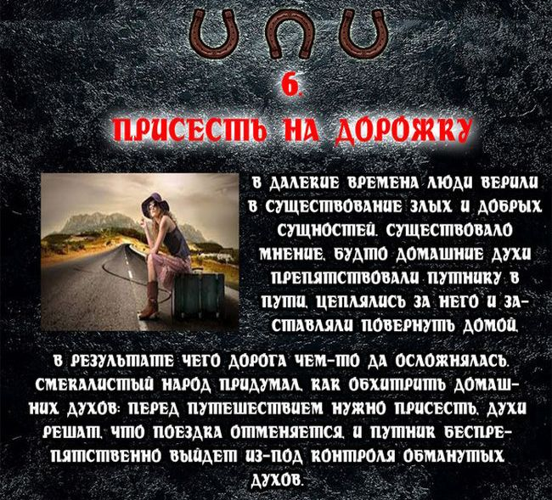

Приложение ( А 1)

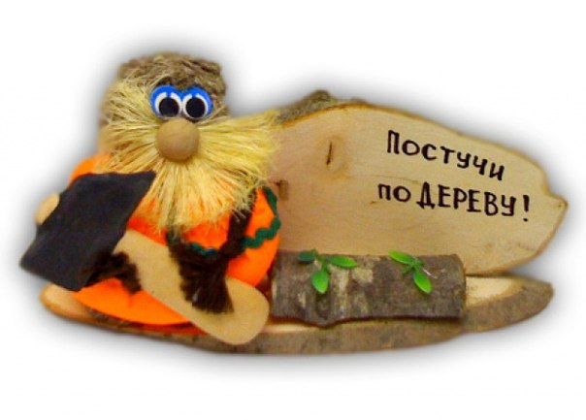Приложение ( А 2)

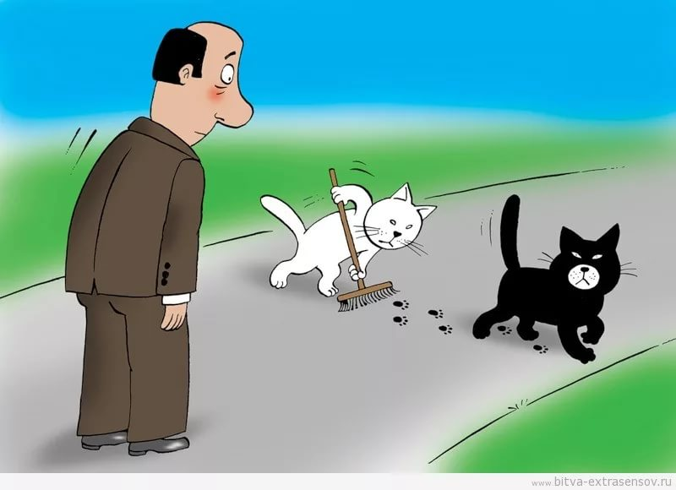 Пиложение ( А 3)

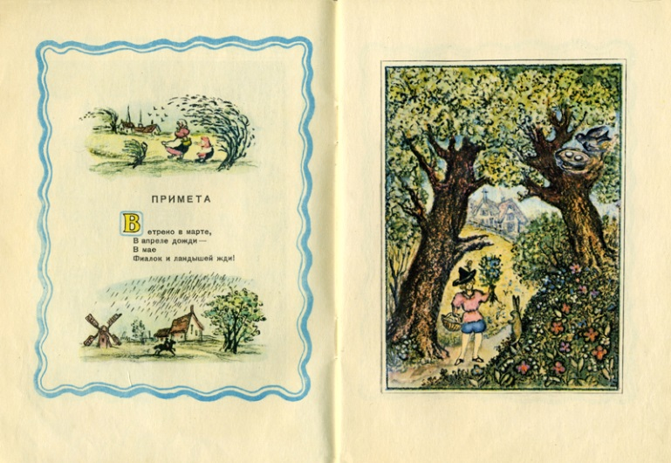 Приложение ( Б 1)

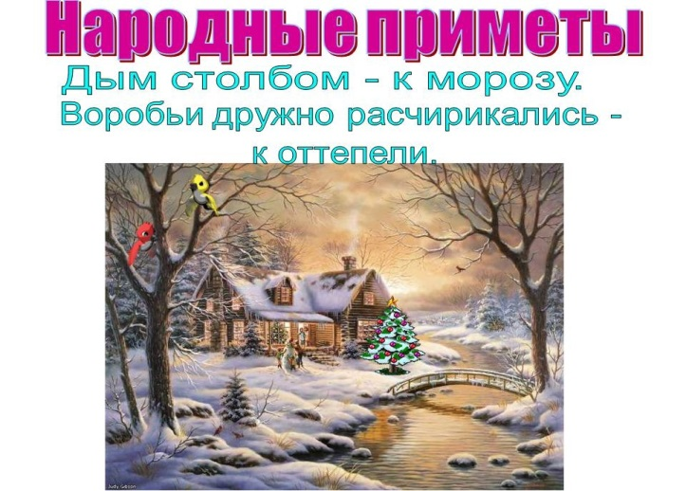 Приложение ( Б 2)

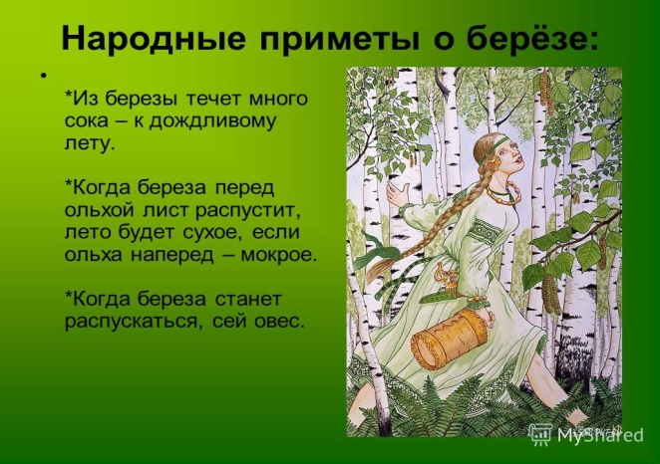 Приложение ( В 1)
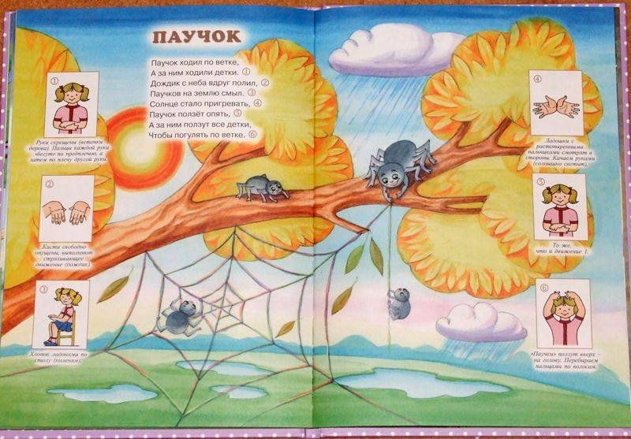 Приложение ( В 2)

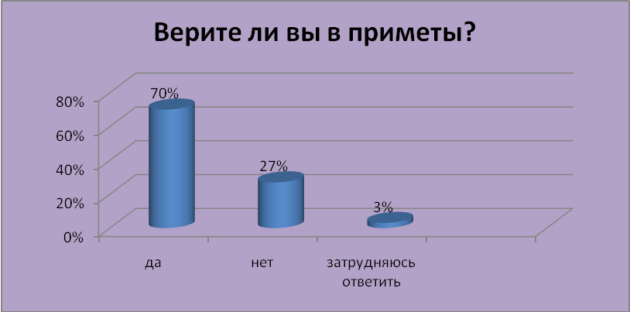
Знаете ли вы, что такое примета?

Знаете ли вы, что такое примета?
Верите ли вы в приметы?

Знаете ли вы, что такое примета?
Верите ли вы в приметы?

Приложение ( Г1),( Г2)

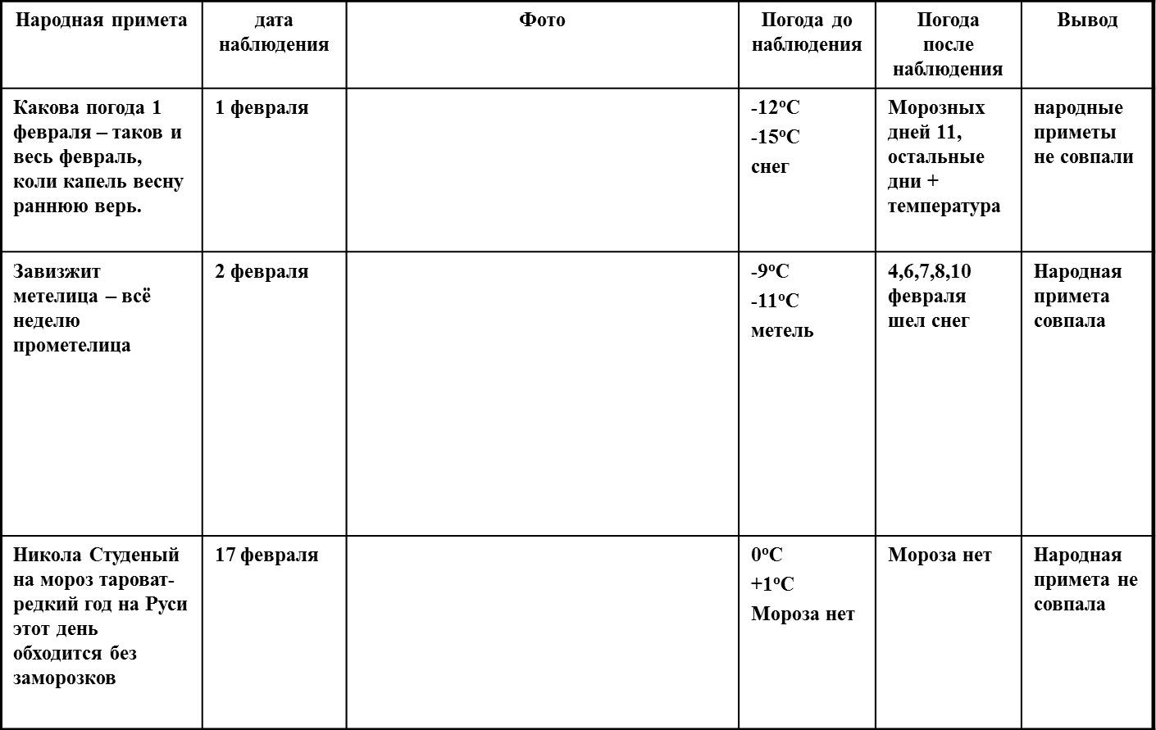
Мои наблюдения



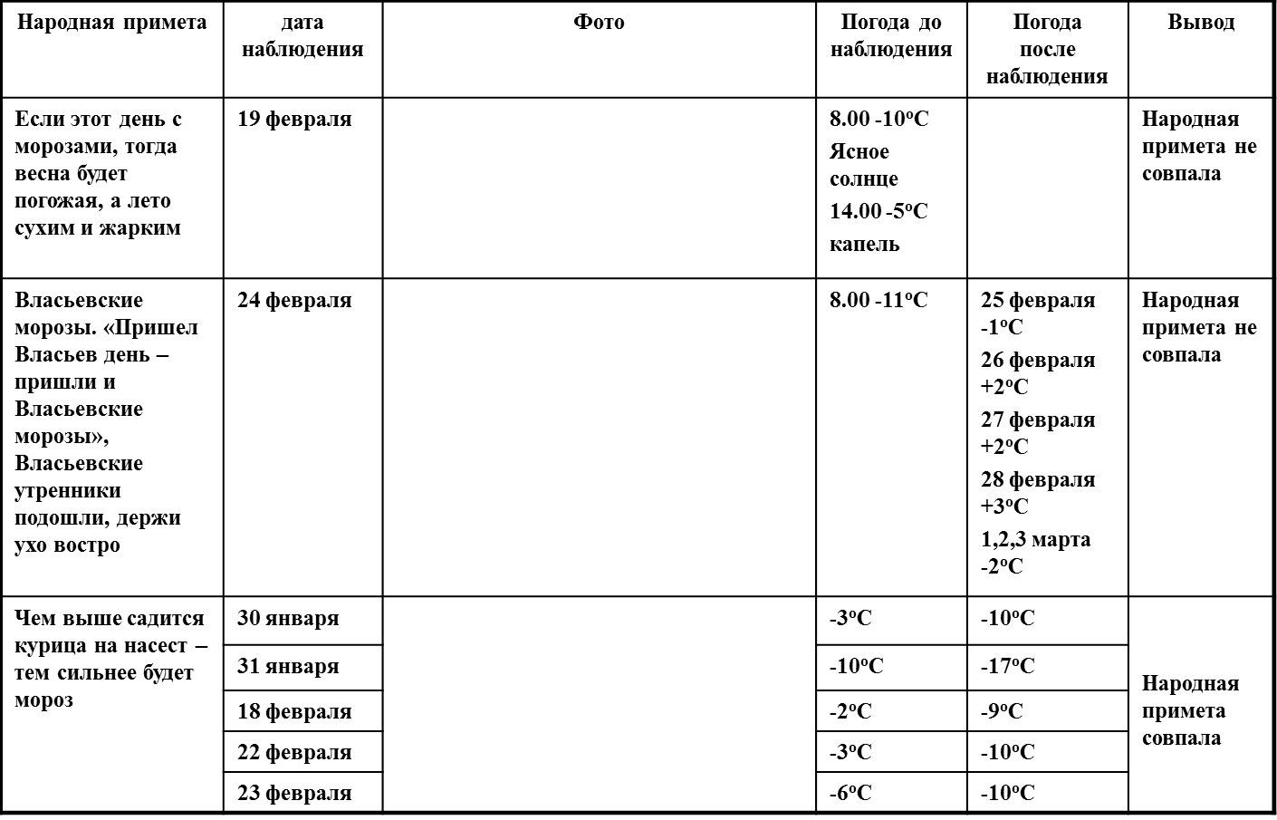

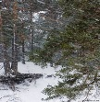

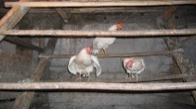
Приложение (Д1)
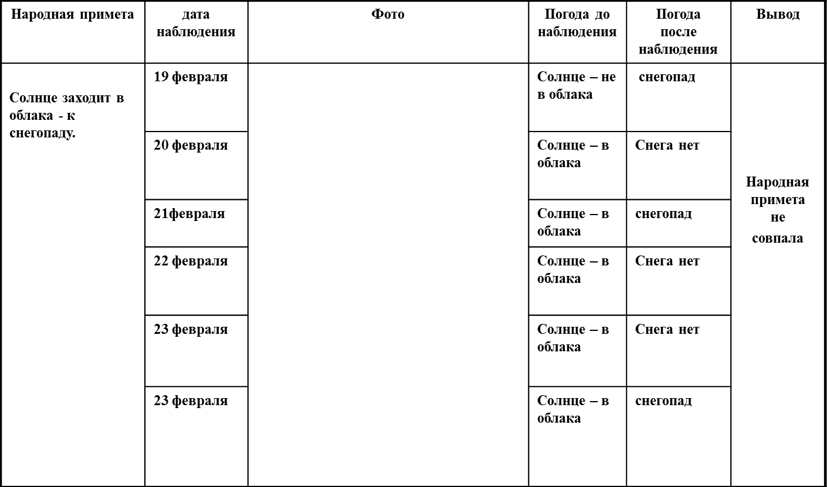

Приложение (Д2)

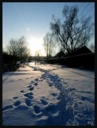
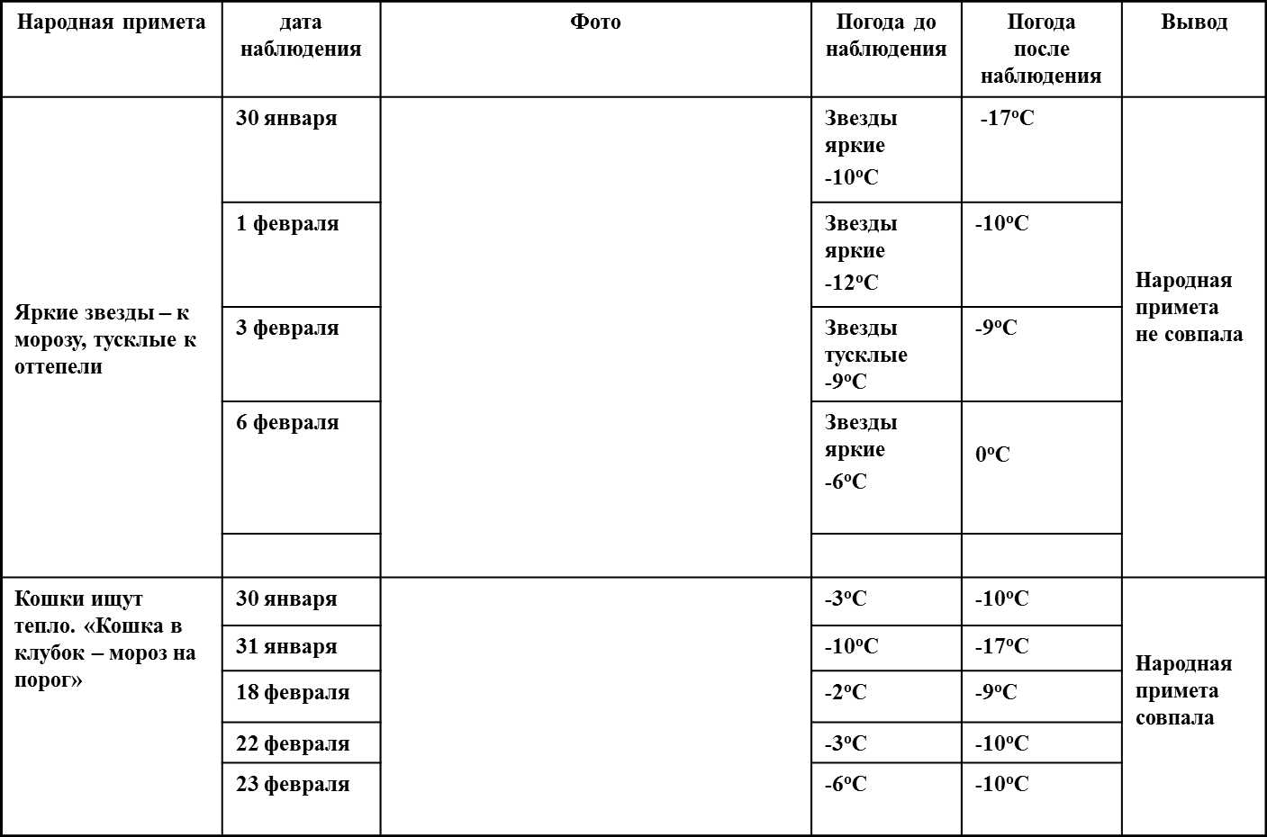


Приложение (Д3)

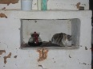

Приложение (Д4)

